Varianta 1 – Clasa a IV-a

Mihnea este elev în clasa a IV-a. El este pasionat de literatură. Citește cu plăcere, lucru care l-a ajutat foarte mult, deoarece în scurt timp și-a format un vocabular adecvat. În loc să-și petreacă pauzele jucându-se ca alți băieți, el se ducea în spatele școlii, unde era o grădină plină de tei, și acolo începea să citească. Era atât de pasionat, încât uneori n-auzea clopoțelul și întârzia la ore.
De curând a aflat de organizarea unui concurs literar pentru omagierea marelui poet - Mihai Eminescu. N-a stat pe gânduri și s-a înscris, poetul fiind printrer preferații săi. A început să se documenteze despre operele poetului și datele biografice ale acestuia.
Astăzi, Mihnea a primit ca temă o fișă de lucru ce îi testează cunoștițele despre marele poet Mihai Eminescu, însă, în rezolvarea sarcinilor de lucru, acesta întâmpină dificultăți.

Știind că tu te-ai pregătit déjà foarte bine pentru acest concurs, îl ajuți și pe Mihnea să performeze în timp util? Ce zici?

(15p) 1. Scrie pe foaia de concurs titlurile poeziilor din care fac parte versurile de mai jos:
a) ”Ochiu-mi o cată/ În lumea lată,/ Cu mintea beată/ Eu plâng și cânt”;
b) ”Din genele-ți lunge, din ochiul tău mare/ Făcuși pe-al meu înger cu spaimă să zboare”;
c) ”O, steauă iubită ce-abia stai prin stele/ Un sfânt ochi de aur ce tremuri în nori”;
d) ”Se bucurʼ copiii,/ Copiii și fetele!/ De dragul Mariei/ Își piaptănă pletele”;
e) ”În ramurile gândului,/ În sfintele lunci,/ Unde păsări ca el/ Se-ntrec în cântări.”.

(25p) 2. Reconstituie versurile potrivind cuvintele de mai jos şi completează cu încă două versuri strofa eminesciană, apoi rescrie totul pe foaia de concurs:
de nouri, printr-o, deschisă, geană, atunci brazii, tremură, și,
se vede, albastru, ochiu-i, o stea, din rămurelele, mișcând
.................................................................... .................................................................
.................................................................... ..................................................................
.................................................................... ...................................................................
.................................................................... ...................................................................

(20p) 3. După ce s-a documentat despre biografia lui Eminescu, Mihnea a scris câteva idei principale despre viața acestuia, însă năzdrăvana Miaunel, i-a stropit fișa de lucru cu câteva picături de lăptic. Ajută-l pe colegul tău să recapete datele selectate, rescriind informațiile complete pe foaia de concurs!
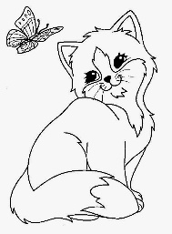
La ....................... se naște la Botoșani al .................. copil al soților Gheorghe și ..................... Eminovici. Copilăria și-a petrecut-o la .............................................. Eminescu a urmat școala primară la ...................................... pe care o termină în anul ...................., iar primul său profesor de limba română a fost ......................................................... Prima sa poezie se intitulează ..........................................................., semnată M. Eminovici și a apărut în broșura ”Lăcrămioarele învățăceilor gimnaziști”. Iosif ....................... este cel care îi schimbă numele în Mihai Eminescu. Prima poezie semnată cu numele Mihai Eminescu este ....................... .

(30p) 4. Pornind de la versurile următoare, scrie o compunere de 15-20 de rânduri cu titlul POVESTEA MEA, respectând cerinţele de mai jos.

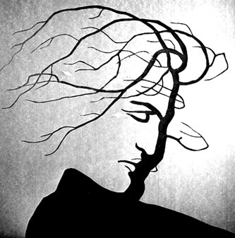
”Calu-i alb, un bun tovarăș,
Înșeuat așteapt-afară,
Ea picioru-l pune-n scară
Și la codru pleacă iarăși.”
(Povestea teiului, M. Eminescu)

Cerinţe:
-respectă cerinţele aşezării corecte în pagină a textului;
-respectă regulile de realizare a unei compuneri;
-scrie corect şi citeţ;
-foloseşte o exprimare îngrijită;
-redactează compunerea în minim 15 rânduri.



5. Ilustrează plastic, folosind diferite tehnici de lucru (desen, colaj etc.), următoarea strofă:
,,Din lut acolo am zidit,
Din stuful des și mare,
Cetate mândră la privit.
Cu turnuri mari de tinichea,
Cu zid împresurată.”
(Copii eram noi amândoi..., M. Eminescu)

Timp de lucru: 90 de minute pentru proba literară şi 30 de minute pentru proba practică.

Se acordă 10 puncte din oficiu.

Propunǎtor, prof. înv. primar, Ion Maria - Gabriela
Școala Gimnazială, sat Poienarii Apostoli

Eminescu e întruparea literară a conştiinţei româneşti, una şi nedespărţită. (Nicolae Iorga)

